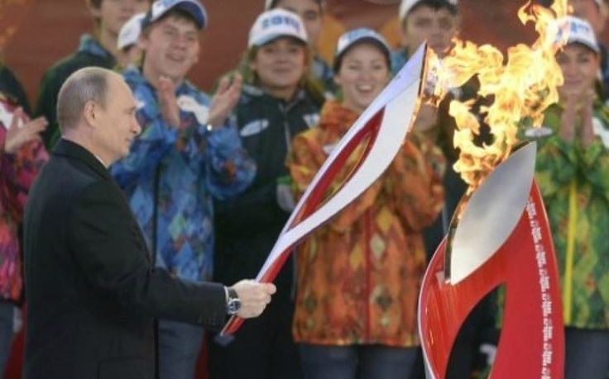

«Все знают, какие сильные патриотические чувства вызывают у нас победы наших спортсменов на Олимпиадах, на Параолимпийских играх и на других крупнейших соревнованиях. В этом смысле спорт, безусловно,
является одним из важнейших факторов, способствующих воспитанию патриотизма».
В.В. Путин.
Авторы Каночкина Ольга Евгеньевна, учитель-логопед, Винокурова Галина Викторовна, инструктор по физическому воспитанию, Камынина Светлана Владимировна, воспитатель, МБДОУ д/с № 465, г. Новосибирск, к/тел.: 8913-739-6287, e. мail: olgakanochkina@mail.ru.
Название статьи: «Малые зимние Олимпийские игры в ДОУ, как ресурс патриотического и физического воспитания детей дошкольного возраста»
Аннотация:
Статья представляет успешную коллаборацию двух творческих групп педагогов ДОУ по направлениям «Здоровьесбережение» и «Патриотическое воспитание», заинтересует педагогов всех уровней, а также родительскую аудиторию.
Ключевые слова:
«Олимпийские игры», «Дошкольный возраст», «Дошкольная система образования», «Здоровьесбережение», «Патриотическое воспитание», «Здоровый образ жизни».
Список литературы:
1.Жданова Д.Р. Гиподинамия – болезнь 21 века / Д.Р. Жданова, А.А. Рубизова // BulletinofMedicalInternetConferences. – 2019. – Volume 9. – Issue 12. – С. 550-554;
2. Федеральная служба государственной статистики (дата обращения: 23.09.2023г.)
3.Патриотическое воспитание дошкольников в наше время / Н. М. Гриценко, Н. Г. Рецер, С. В. Мурачева [и др.]. — Текст: непосредственный // Молодой ученый. — 2023. — № 36 (483). — С. 40-43. — URL:
4. Горячая линия президента (19.12.2024г.);

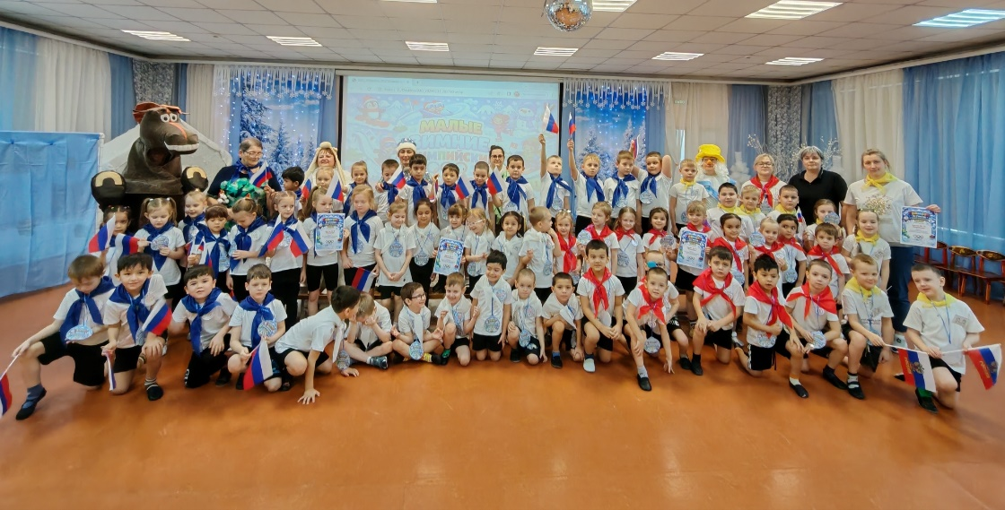

Эпоха космополитизма закончилась! Перед экзистенциальными угрозами, нависшими над нашей страной, уже не может устоять «человек мира», «не помнящий своего родства», обществу остро необходим патриот! Но и это еще не все! В эпоху глобального переустройства миропорядка и серьезных вызовов со стороны Запада одного патриотизма мало, - необходим человек, способный отстоять ценности «Русского мира» не только идеологически, но и с оружием в руках. А потому воспитание патриотизма нельзя оторвать от физической подготовки, ты, как и много лет назад, должен быть «готов к труду и обороне».
Таким образом, социум через государство формулирует запрос к образовательным организациям страны на воспитание патриотического, физически развитого подрастающего поколения.
А какова реальная ситуация в дошкольной системе в целом и в конкретном ДОУ в частности?! Хотя бы по вопросам физической составляющей патриотического воспитания?!
Анализ информации по данному запросу, полученной из различных источников и внутренние мониторинговые мероприятия, проводимые в сентябре 2023 года, четко указали на общую тенденцию, а именно, - на увеличение числа детей с серьезными хроническими заболеваниями (III-IV гр. здоровья) и инвалидностью (V гр. здоровья).
Почему это происходит?! Изучение этого вопроса «внутренними ресурсами» ДОУ пришло к следующим выводам, -существуют как объективные, так и субъективные причины этой проблемы, а она такова:
- низкий уровень здоровья детей при поступлении в ДОУ;
- нестабильный тепловой режим в ДОУ в межсезонье, не позволяющий систематически осуществлять закаливающие мероприятия;
- рост числа воспитанников, законные представители которых не придерживаются графика профилактических прививок;
-снижение уровня компетентности родителей (законных представителей) по вопросам современных и своевременных способов укрепления общего соматического здоровья детей, (в том числе среди родителей инофонов);
- низкая популяризация здорового образа жизни и активного отдыха (отсутствие подобных культурных практик в семейном воспитании, в том числе в семьях инофонов),
Проблемная ситуация в области здоровьесбережения в ДОУ проиллюстрировала лишь общую тенденцию по данному вопросу в современной России. Здоровьесберегающий нигилизм последних тридцати лет способствовал тому, что выросло поколение родителей, которым необходим элементарный «ЛИКБЕЗ» по вопросам ЗОЖ, а далее включается правило кумуляции: нездоровый родитель не может вырастить здорового ребёнка, а, следовательно, проблема будет множиться, и расти как снежный ком.
Именно, «родом из детства» большинство психологических и даже физических проблем взрослых. Так, согласно исследованиям специалистов «Национального медицинского исследовательского центра здоровья детей» России-75% болезней взрослых, были заложены еще в детстве. Только 10% детей приходят в школу абсолютно здоровыми, 70 % детей имеют ряд различных нарушений опорно-двигательного аппарата, зрения, речи, сердечно - сосудистой системы и т.д. В школе многие дети не справляются со школьной программой по причине плохого состояния физического здоровья.
Ситуация усугубляется еще и тем, что в дошкольные учреждения страны, согласно выполнению «Конвенции о правах детей» и «Саламанкской декларации», пришли дети с ограниченными возможностями здоровья.
Само собой разумеется, что та или иная немощь: физическая, духовная или их сочетание не способствуют патриотическому подъему…
Таким образом, мы наблюдаем необходимость работы над слиянием физической и идеологической составляющей патриотического воспитания через непосредственное взаимодействие с семьей.
Ликвидацию «резус-конфликта» между запросом государства и реальной ситуацией в ДОУ мы видим в создании эффективной системы работы со всеми участниками образовательных отношений по вопросам физического и патриотического воспитания.
С чего мы начали?! В ДОУ функционируют творческие группы педагогов по различным направлениям деятельности, например, «Здоровьесбережение», «Патриотическое воспитание», каждая из этих групп имеют план работы на учебный год, комплекс запланированных и разработанных мероприятий. Но, подумали мы, стоит ли им уподобляться «лебедю, раку и щуке» и тянуть каждому в свою сторону! Что мешает нам объединить усилия двух творческих коллективов и для повышения эффективности деятельности разработать совместные мероприятия?!
Вот лишь некоторые из них, рожденные успешной коллаборацией: сентябрь-слет «Туристёнок» (с привлечением родительского сообщества и всех категорий детей, в том числе с ОВЗ и инвалидностью), январь: «Малые Зимние Олимпийские игры», февраль: «Аты-баты, шли солдаты», смотр «Строя-песни», март: Сдача норм ГТО сотрудниками ДОУ, апрель: участие в акции «Зарядка бодрости, приуроченной к Всемирному дню здоровья», май: участие в акциях «Семейный велопробег к дню Победы», «Бессмертный полк» и т.д.
Остановимся подробней на Олимпийских играх…
Пока весь Западный мир «отменяет» завоевания России на Олимпийском пьедестале, не допускает наших спортсменов к играм, открыто игнорирует принципы, изложенные Пьером де Кубертеном,- наше ДОУ уже на протяжении пятнадцати лет идет в ногу с гуманистическими взглядами, заложенными в Олимпийском движении.
В наших играм все без «понарошку». «Олимпийский комитет» ДОУ (из числа представителей двух творческих групп) пишет сценарий мероприятия, занимается организационными вопросами, межсетевым взаимодействием, созданием спортивно- развивающей образовательной среды «Олимпийской деревни», коей становится детский сад на время проведения Олимпийских игр.
И вот наступает день открытия…
Звучит гимн Российской федерации, вспыхивает пламя в чаще Олимпийского огня, совершается приветственный проход представителей каждой команды.
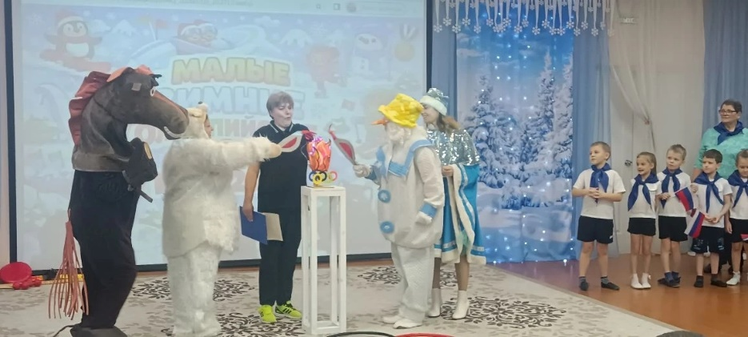
А дальше, как и положено, начинаются соревновательные дни. Что входит в программу соревнований?! Хоккей, санный спорт, лыжная трасса, биатлон, керлинг…
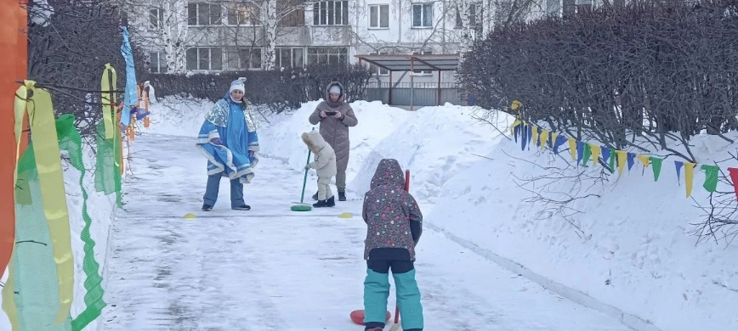
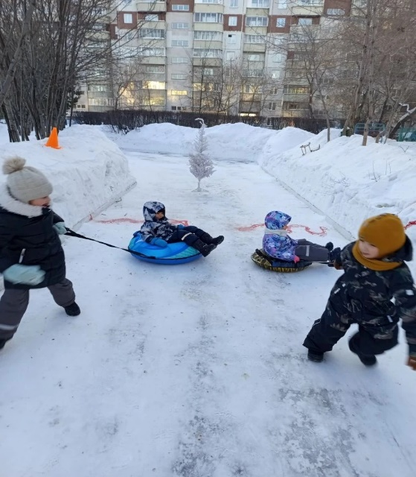
По итогам каждого соревновательного дня, конечно же, торжественное награждение победителей: с пьедесталом, гимном, торжественным поднятием флага, и даже со слезами, да еще такими, которые могли бы посоперничать со слезами Ирины Родниной.
Что еще?! А еще есть турнирная таблица, индивидуальный и командный зачет и даже аналог «Властелина Олимпийских колец», только не в телеэфире, а на страницах «ВК» и «MAX».
Отдельно надо сказать, что у нас есть даже «Тренерский штаб», который состоит как из наших физкультурных работников, так и из активных и спортивных родителей.
У нас даже имеется «Группа поддержки» из популярных внутри ДОУ исполнителей… Да, да, у нас музыкальные руководители активно участвуют в работе.
Не отстают от них и пищеблок. Всю неделю проживания в «Олимпийской деревне», - наши Олимпийцы питаются по -спортивному, сбалансировано, об этом заботятся наши повара, они даже тематику Олимпиады в оформление блюд заложили!!! Вы, например, пробовали когда-нибудь вкуснейшие домашние баранки в виде Олимпийских колец или тефтели в виде хоккейной шайбы?! Если нет, - добро пожаловать к нам, очередные «Малые зимние Олимпийские игры -2026»- откроются у нас уже вначале февраля.
Но вернемся непосредственно к проведению игр…
Неминуемо, близится завершение. Наступает день торжественного закрытия.
Снова гимн, снова торжественное прохождение участников и призеров игр, и конечно же, трогательное и немного грустное мгновение, когда в чаше гаснет Олимпийский огонь…
По секрету скажем, что «Оргкомитет» нынешних игр 2026 года запланировал на закрытие сюрприз- (Олимпийский резерв одной из подготовительных групп уже готовит приветственно-прощальный номер: спортивный танец на степах).
Что ж, до новых встреч!!! К новым Олимпийским достижениям!!!
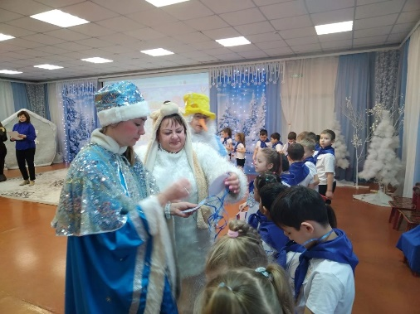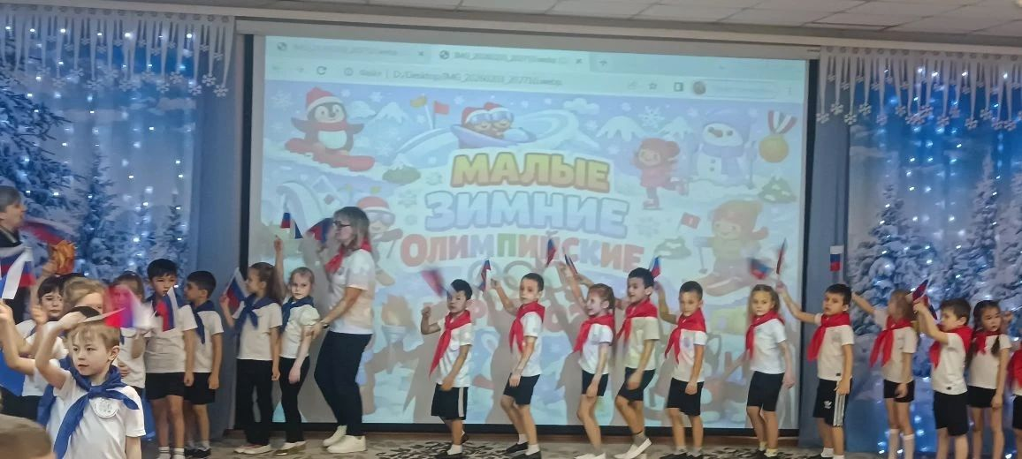
И снова от лирики к цифрам…
Совместные усилия всех участников образовательных отношений не заставили себя ждать. Уже промежуточные мониторинговые мероприятия, проведенные в январе 2024 года через аналитическую справку старшего воспитателя об уровне заболеваемости за полугодие, анкету-опросник педагогов по ЗОЖ и патриотическому воспитанию, а также в качестве внешней экспертизы через опрос (отзывы) родителей о степени удовлетворенности оздоровительно-патриотической работой в ДОУ выявили четкую тенденцию к стойкой положительной динамике по всем заданным направлениям. А итоговый мониторинг мая 2024 года лишь подтвердил безошибочность промежуточных выводов и укрепил педагогов в понимании дальнейших действий. Именно вселённая уверенность способствовала написанию педагогами одноименного проекта: «Детский сад, семья и спорт — вот и вырос патриот», который, в свою очередь, в качестве внешней экспертизы эффективности проделанной работы, получил Большую Золотую медаль конкурса: «УЧСИБ-2024».
Впереди юбилейный год Ленинского района нашего города, сорокалетний юбилей ДОУ, да и еще много каких активностей, а значит, работа продолжается…

